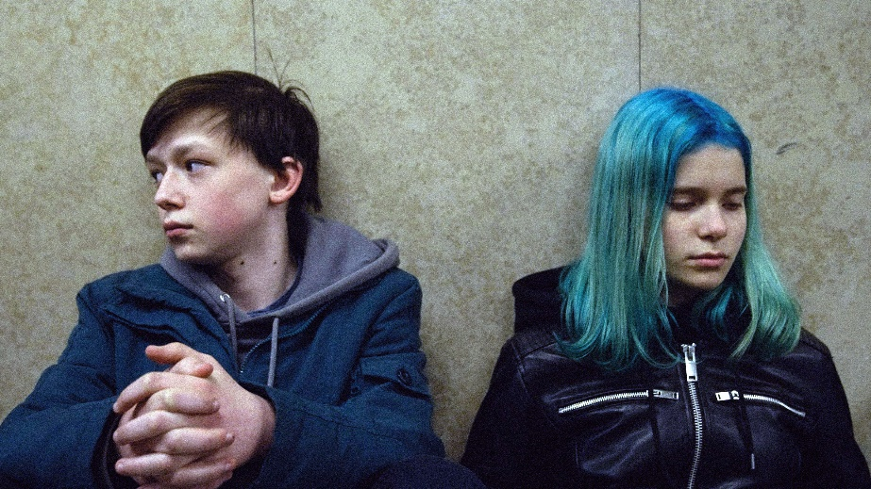**UŽ ŤA NEMÁM RÁD**

**Premiéra: 19.9. 2024**

**I/O POST ČR, ARINA SR, Tangaj production Romania**

**Réžia:** Zdeněk Jiráský

**Scenár:** Zdeněk Jiráský

**Kamera:** Michael Černý

**Strih:** Petr Turyna

**Hudba:** Anna Vaverková, Berlin Manson, Pain Palace, Vanessa Weisz, Disco Ocultista, Prezident Lourajder

**Hrajú**: Daniel Zeman, Maisha Romera Kollmann, Anita Krausová, Marián Mitaš, Réka Derzsi, Marin Grigore, Gabriel Spahiu, Branislav Matuščin

**Producenti:** Jordi Niubó, Zdeněk Jirásky, Silvia Panáková, Annamaria Antoci

Trinásťročný Marek natáča videá so sociálnou problematikou, čo ho v očiach spolužiakov degraduje do pozície outsidera. Doma sa prestáva cítiť dobre, lebo matkina nová známosť naruší ich idylický vzťah. V najcitlivejšom období života mu do cesty vstúpi o rok mladšia Tereza. Aj napriek tomu, že pochádzajú z protikladných častí sociálneho spektra, nájdu v sebe zaľúbenie. Dobrodružstvo prvej lásky môže začať. Teenagerské hry sa čoskoro vymknú kontrole, predstieraný únos dievčaťa vrcholí útekom z domova. Nasadnú do vlaku, ktorý ide príliš ďaleko. Po sérii malých dobrodružstiev sa čoskoro stratia v labyrinte nekonečných možností slobody. Zúfalý útek z detstva do dospelosti naberá pachuť osamelosti a strachu z neznámeho. Citové vzplanutie sa začína utápať v strate ilúzií. Marek sa chce vrátiť domov, Tereza nie. Cesta sa ešte neskončila...

*,,Koncept príbehu dvoch detí na ceste vychádza z tradície realizmu. Usilovali sme sa zachovať maximálnu tvorivú slobodu. Zaujala ma určitá nepreniknuteľnosť sveta dospievajúcich, túžba po slobodnom myslení a nezávislosti. Často sme improvizovali s ohľadom na prirodzenosť detských hercov. Dôraz sme kládli predovšetkým na autenticitu a pravdivosť, nechcel som moralizovať´´* hovorí režisér filmu*.*

Prístupnosť: nevhodné pre vekovú skupinu maloletých do 12 rokov

Deskriptory prístupnosti: strach

Žáner: dráma, road-movie

Verzia: česky

Minutáž: 109 min

Formát: 2D DCP / MP4, zvuk 5.1

Monopol do:

Výrobu a distribúciu filmu podporil Audiovizuálny fond.